宁波容百新能源科技股份有限公司(谭家岭厂区)
安全现状评价现场勘验照片
项目负责人冯功源现场勘验照片：
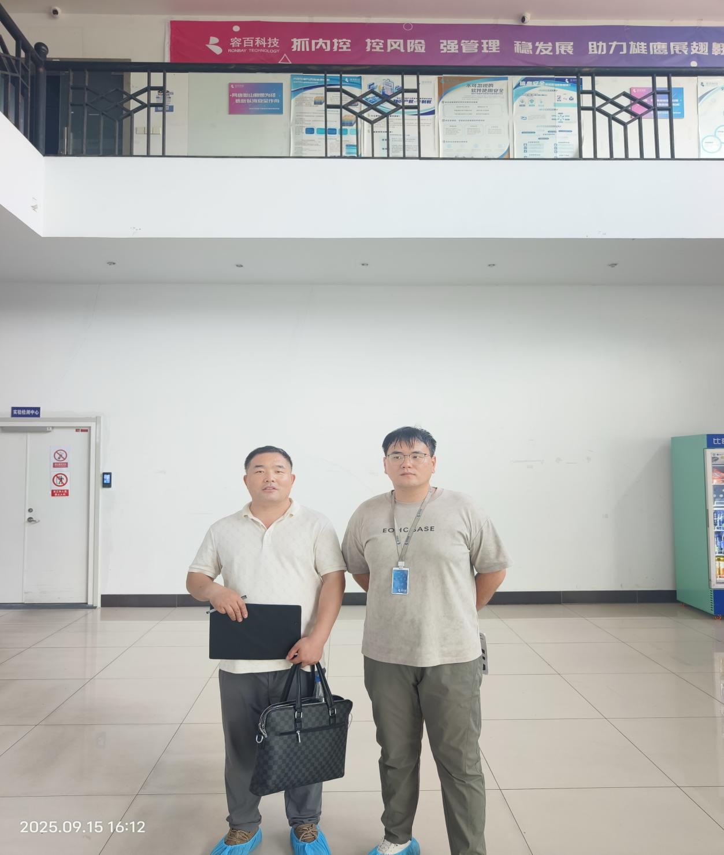
项目组成员王永敏现场勘验照片：
